TUYÊN TRUYỀN PHÁP LUẬT TỪ HOẠT ĐỘNG GIAO NHẬN TÀI SẢN

Triển khai thực hiện Quyết định thi hành án số 105/QĐ-CTHADS ngày 19/12/2024 của Cục Thi hành án dân sự tỉnh Trà Vinh. Vào ngày 21/01/2025 vừa qua, Cục Thi hành án dân sự tỉnh Trà Vinh phối hợp với các cơ quan chuyên môn đã thực hiện giao nhận tài sản theo Bản án số 53/2023/DS-ST ngày 08/12/2023 của Tòa án nhân dân tỉnh Trà Vinh và Bản án số 668/2024/DS-PT ngày 22/8/2024 của Tòa án nhân dân cấp cao tại thành phố Hồ Chí Minh. Tài sản giao nhận là quyền sử dụng đất tại Ấp Tha La, xã Ngọc Biên, huyện Trà Cú tỉnh Trà Vinh. Thành phần tham gia gồm: đại diện Cục Thi hành án dân sự tỉnh Trà Vinh và đại diện các ngành như: Viện kiểm sát nhân dân tỉnh Trà Vinh, Phòng tài chính - Kế hoạch UBND huyện Trà Cú, Chi nhánh Văn phòng đăng kí đất đai huyện Trà Cú, lãnh đạo UBND xã Ngọc Biên, công chức Tư pháp, công chức Địa chính của xã Ngọc Biên; Ban nhân dân ấp Tha La...
Người được thi hành án, người phải thi hành án có mặt theo Thông báo của Cục Thi hành án dân sự tỉnh Trà Vinh.
Ông Nguyễn Văn Liệt, Chấp hành viên Cục Thi hành án dân sự tỉnh Trà Vinh chủ trì buổi giao nhận tài sản đã thông qua Quyết định giao tài sản, giải thích quyền và nghĩa vụ của bên được thi hành án, bên phải thi hành án. Đồng thời thống nhất với các thành viên trong đoàn về trình tự và các nguyên tắc làm việc đảm bảo cho việc giao nhận diễn ra chính xác, đúng quy trình; giữ gìn an ninh, trật tự.
Sau khi xác định chính xác tứ cận, Chấp hành viên mời người được thi hành án, người phải thi hành án và những người có đất giáp ranh chứng kiến cắm mốc địa giới trước sự giám sát của Đoàn công tác và những người chứng kiến. Đồng thời, lập Biên bản về giao nhận cho các bên tham gia thống nhất và kí tên xác nhận. Ngoài ra, Chấp hành viên còn giải thích các quyền và nghĩa vụ của bên được giao đất kể từ thời điểm nhận tài sản nếu có phát sinh tranh chấp sẽ do UBND xã Ngọc Biên giải quyết theo thẩm quyền.

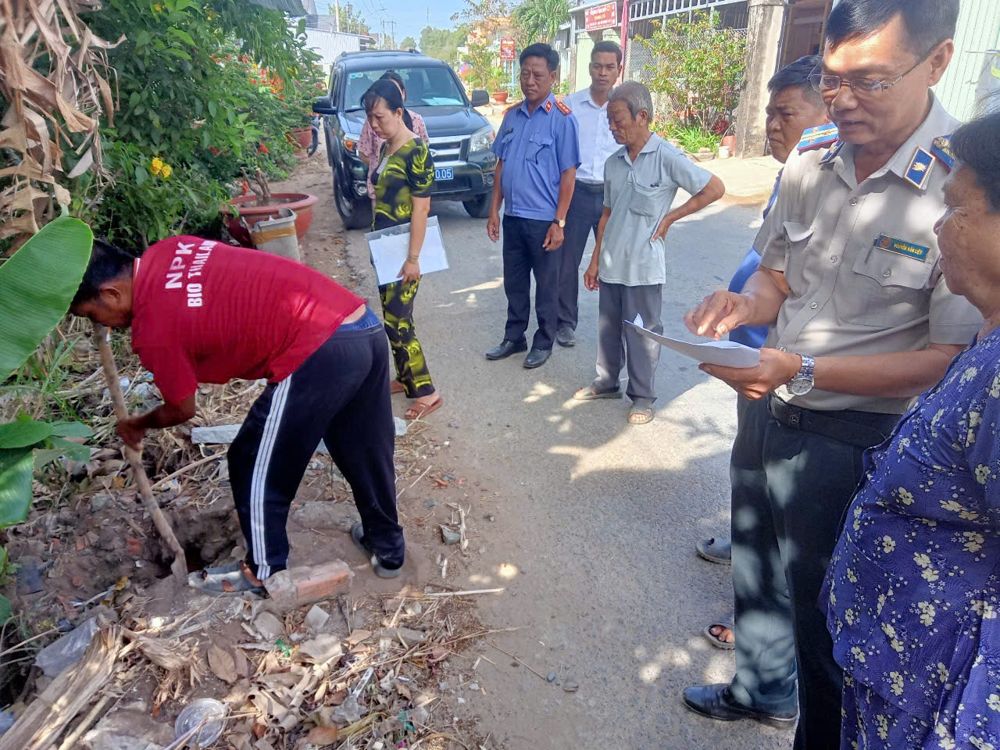

Thi hành án là công đoạn cuối cùng bảo đảm cho Bản án, Quyết định của Tòa án được chấp hành, góp phần thượng tôn pháp luật. Hoạt động thi hành án dân sự có ý nghĩa đặc biệt quan trọng trong việc thực hiện nguyên tắc hiến định: “Bản án, quyết định của Toàn án nhân dân có hiệu lực pháp luật phải được cơ quan, tổ chức, cá nhân tôn trọng; cơ quan, tổ chức hữu quan phải nghiêm chỉnh chấp hành”. Mặt khác, bản án, quyết định của Toà án, quyết định của Trọng tài chỉ có thể phát huy được giá trị pháp lý khi nó được bảo đảm thực hiện và hiện thực hóa trong cuộc sống.
Hoạt động giao tài sản theo nội dung Quyết định, Bản án tuyên là một trong những hoạt động thi hành án dân sự được thực hiện nhằm đảm bảo hiệu lực thi hành án của Bản án, Quyết định về mặt thực tế, góp phần bảo đảm cơ chế, bảo đảm nguyên tắc pháp quyền cũng như bảo vệ hiệu quả các quyền của công dân.

Phòng Nghiệp vụ và tổ chức THADS, Cục THADS tỉnh Trà Vinh

^{Điều 106 Hiến pháp năm 2013}

